

2025专科院校校园招聘简章

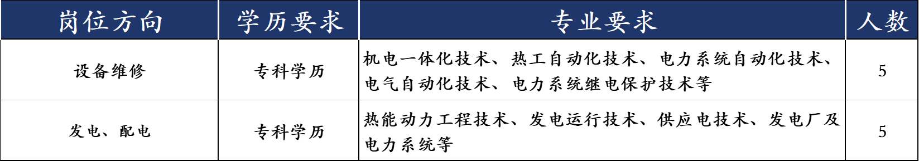
3.晋升发展：
管理、技术、技能三通道发展；
多路径发展、公平竞争机制；

2.福利待遇：
◉五险一金 ◉工龄津贴、倒班补贴、高温补贴等
◉带薪年休假 ◉技术技能津贴、重点岗位津贴等
◉退役军人津贴 ◉员工福利购房

1.薪资待遇：
综合收入：
6-8万元/年。
薪酬福利

招聘岗位

日照钢铁控股集团有限公司成立于2003年，2008年达到1000万吨粗钢产能，2019年产值突破千亿元，是重要的高质量薄宽带钢生产基地，山东省钢铁行业协会会长单位，山东省钢铁产业链链主企业，主营产品包括热轧薄板、热轧卷板、冷成型板、酸洗薄板、镀锌薄板、高强H型钢等。
自2003年成立以来，累计实现销售收入10923亿元，上缴税收1060亿元（其中海关475亿元），捐款超10亿元，连续9年位列全国钢铁企业第一梯队，荣获国家级绿色工厂、全国质量标杆、中国卓越钢铁企业品牌等荣誉称号。同时拥有国家博士后科研工作站、山东省企业技术中心、山东省博士后创新实践基地、日照钢铁省级专家服务基地等科技创新平台。
1. 联系地址：山东省日照市滨海路600号
2. 简历投递：68558@rizhaosteel.com(邮件主题填写：2025求职+学校+姓名)
3. 官方网站：www.rizhaosteel.com
联系我们

公司环境

厂区一角
ESP生产线

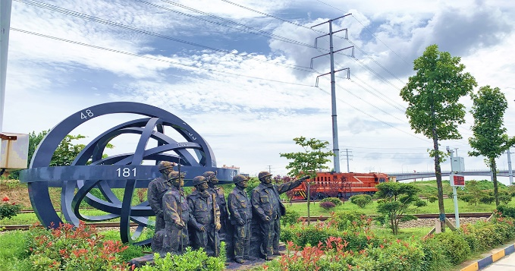
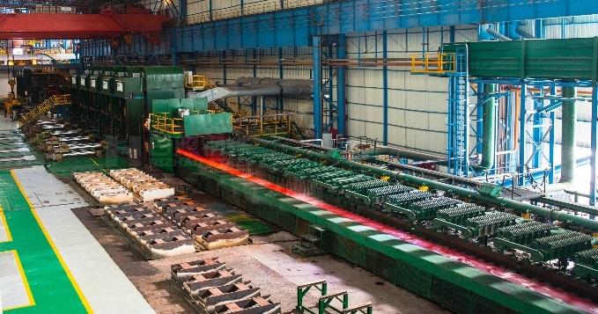

发电厂示图
发电厂示图

